附件2

北京市第三代社保卡18岁以下未成年人
线上代办操作说明

一、通过北京市人力资源和社会保障局官网进行18岁以下未成年人代办第三代社会保障卡
登录北京市人力资源和社会保障局官网，依次点击【热点服务】-【我要办社保卡】，进行申领操作。
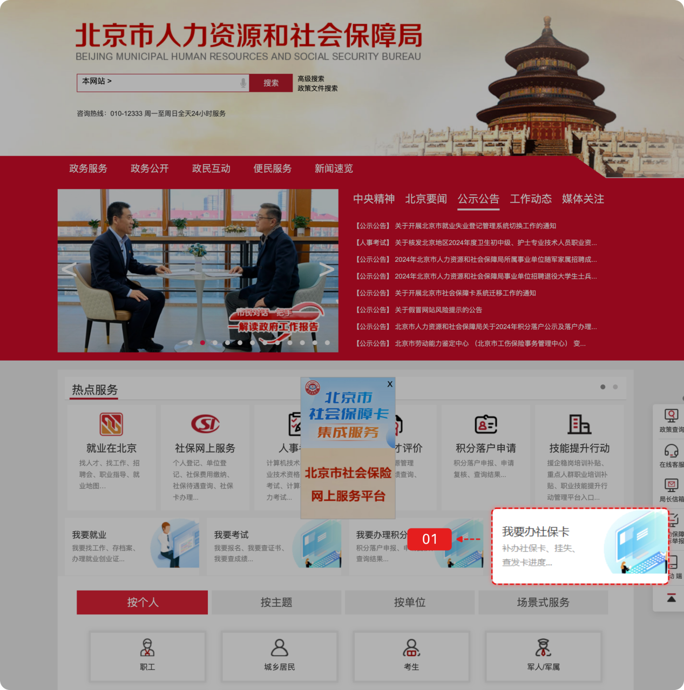

登录方式包括如下几种：
（1）扫码登录
用户可选择扫码登录，使用微信、支付宝或百度端“京通”小程序扫码登录，如下图：
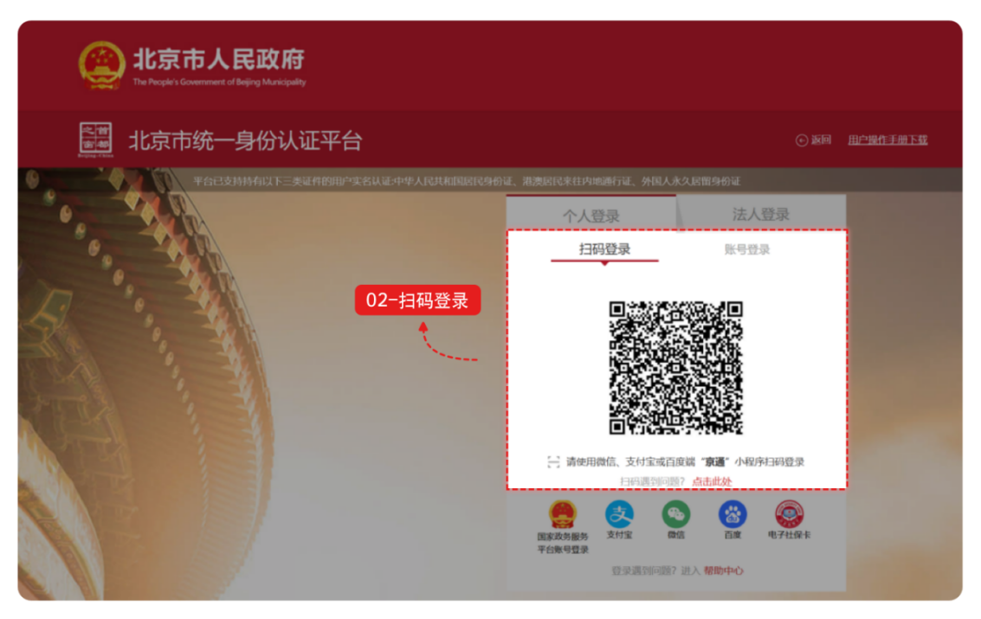
（2）账号登录
用户可选择账号登录，输入用户名/手机号/身份证号、密码和图形验证码，点击【登录】，如下图：
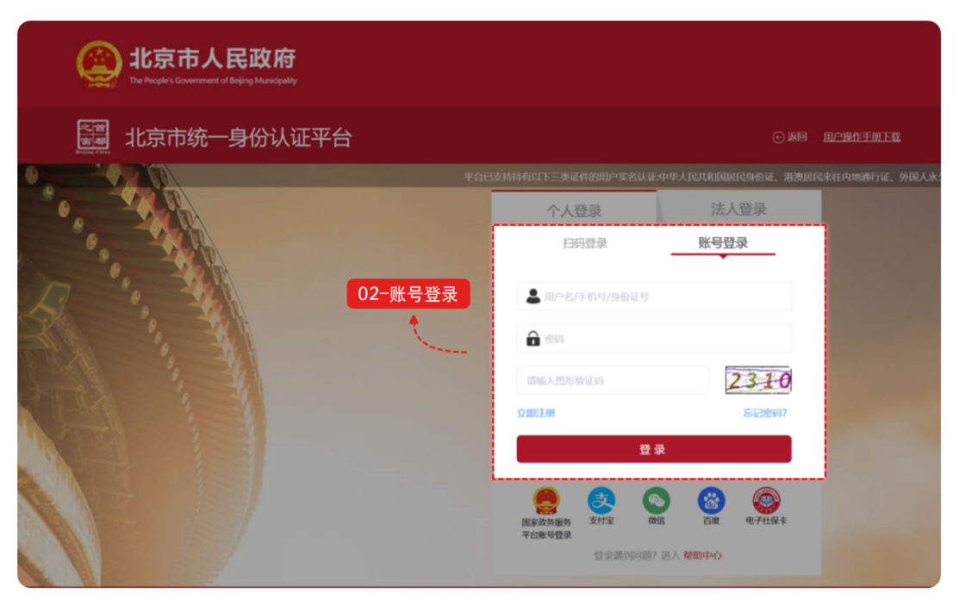
（3）其他渠道登录
用户可选择国家政务服务平台账号登录，或者支付宝、微信、百度、电子社保卡进行登录。
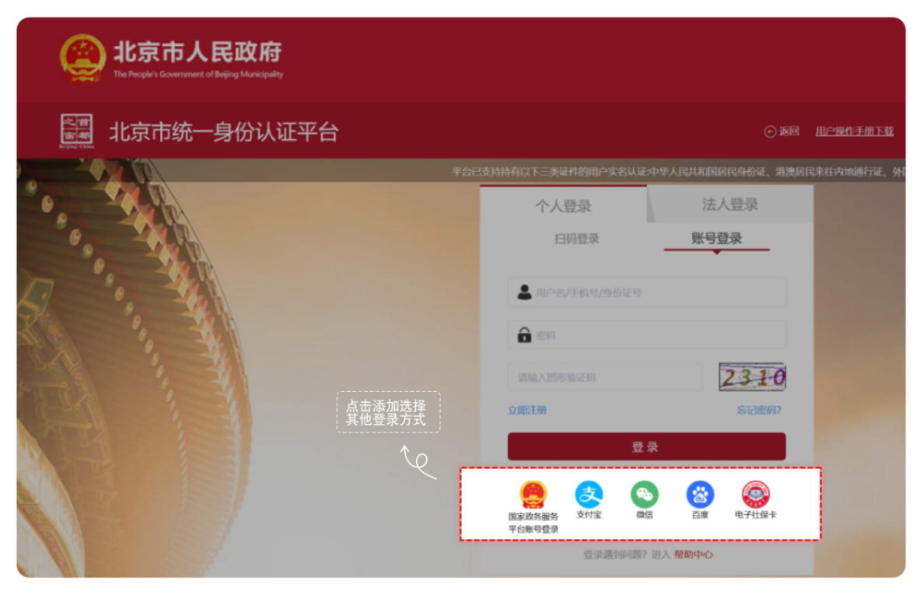
登录网厅后，在第三代社会保障卡服务中，点击【18周岁以下代办申领社保卡】，出现免责声明弹框。免责声明阅读后勾选【我同意】，点击【确定】。
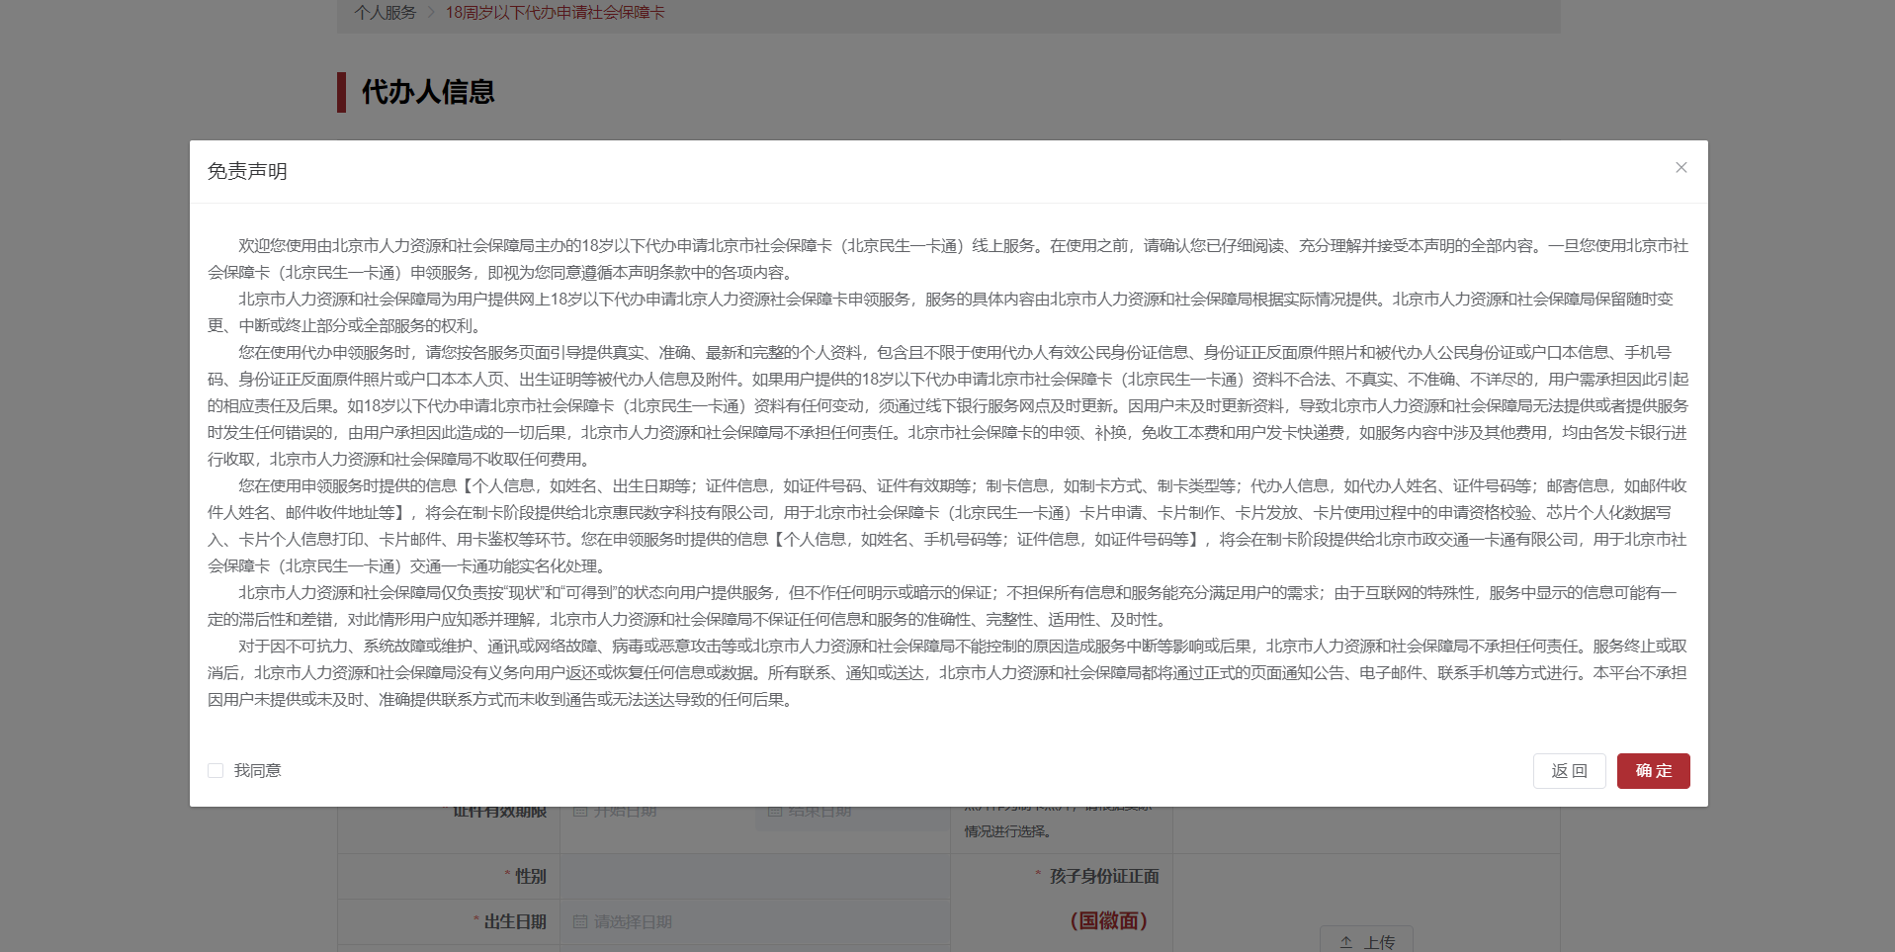

点击【确定】后，进入18周岁以下代办申领社保卡信息填写页面。
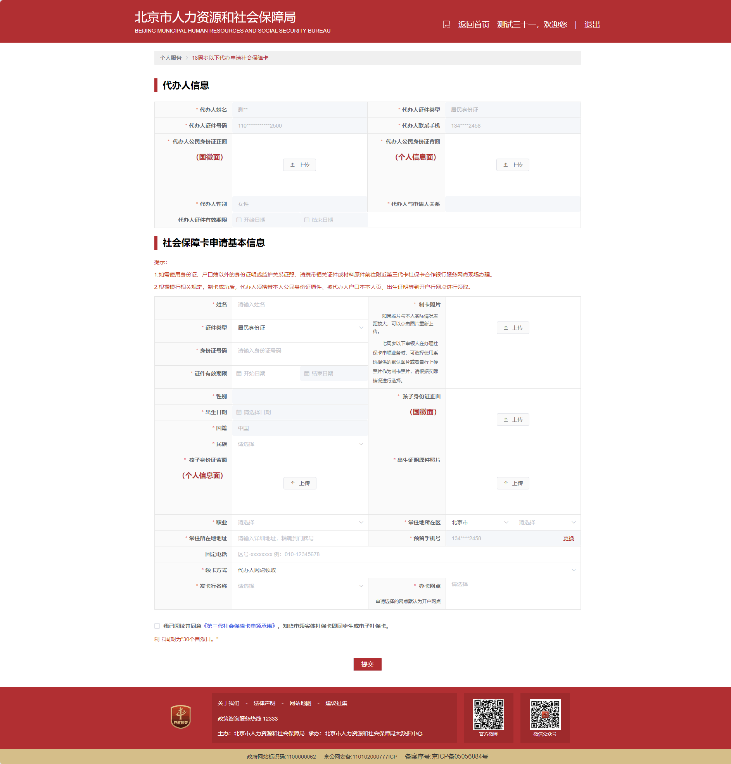

上传“代办人公民身份证正面（国徽面）”、“代办人公民身份证背面（个人信息面）”。
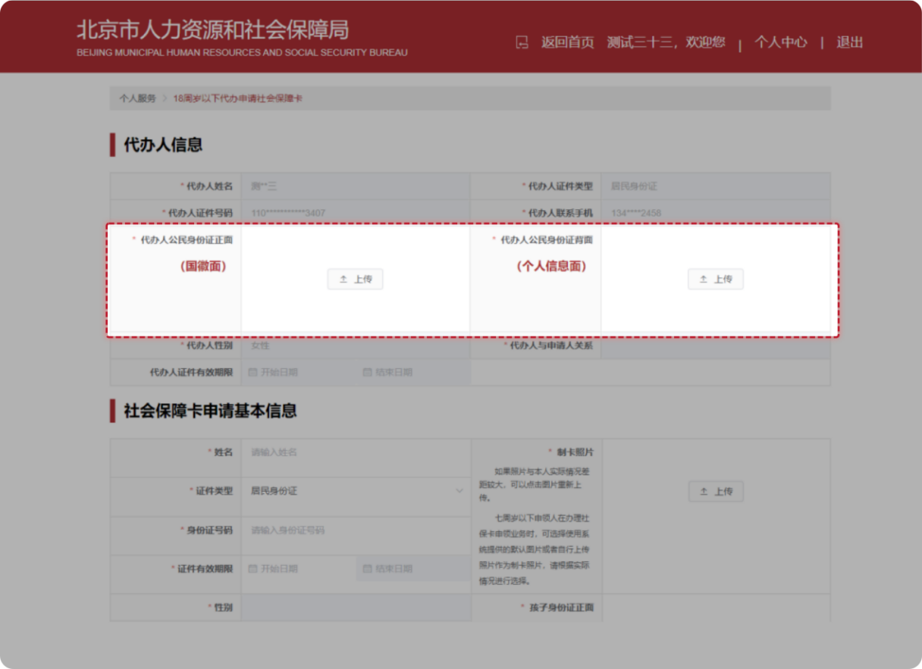
输入孩子“姓名”、选择“证件类型”、输入“身份证号码”后，弹出提示：您与被代办人的关系是XX，请确认。
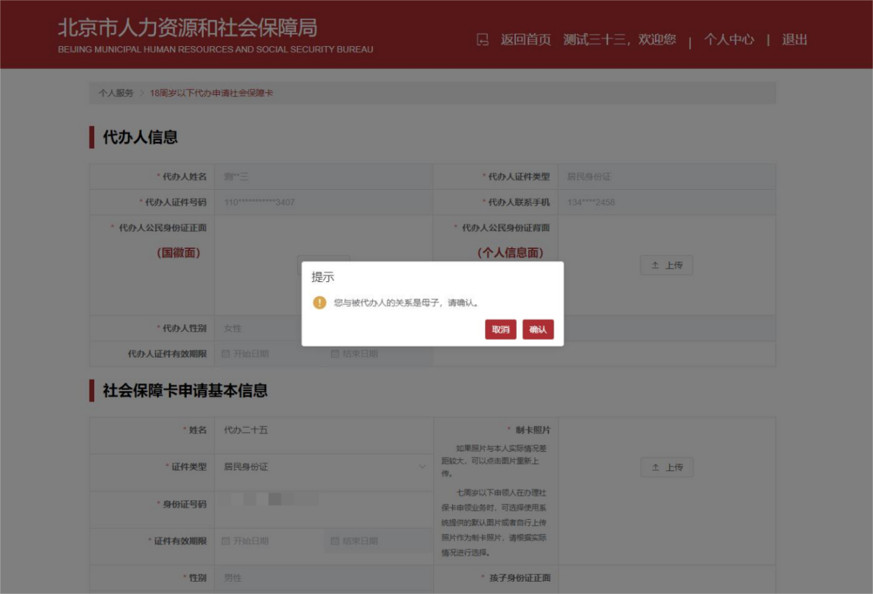
点击【确认】后，您与孩子的关系展示在：代办人与申请人关系选项中，不允许修改。
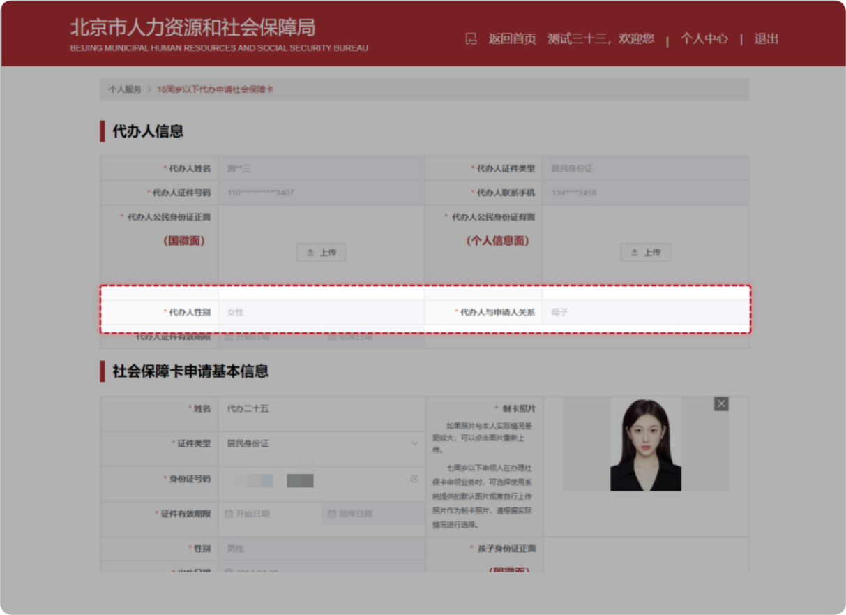
若选择申请人的“证件类型“为“居民身份证”，需要上传申请人的身份证正、反面照片原件、出生证明原件照片。
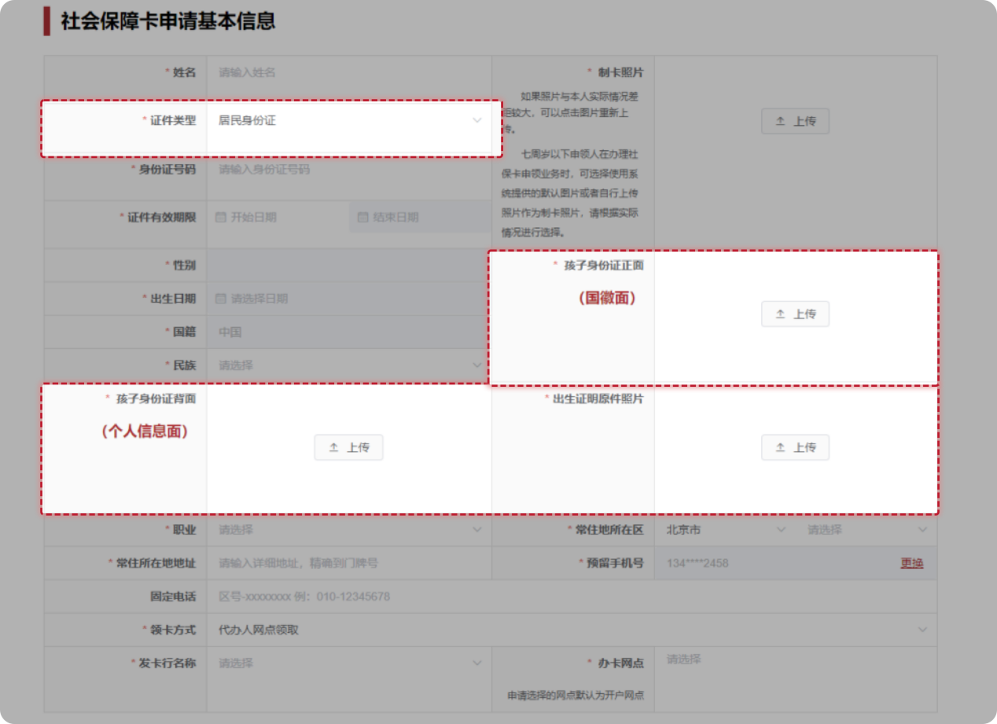
若选择申请人的“证件类型“为“户口本”，根据“代办人和户主关系”上传相应的材料：
1.代办人是户主：上传户主页，选择“代办人和孩子是否在一个户口本上”，上传孩子页户口页、户主本人页。
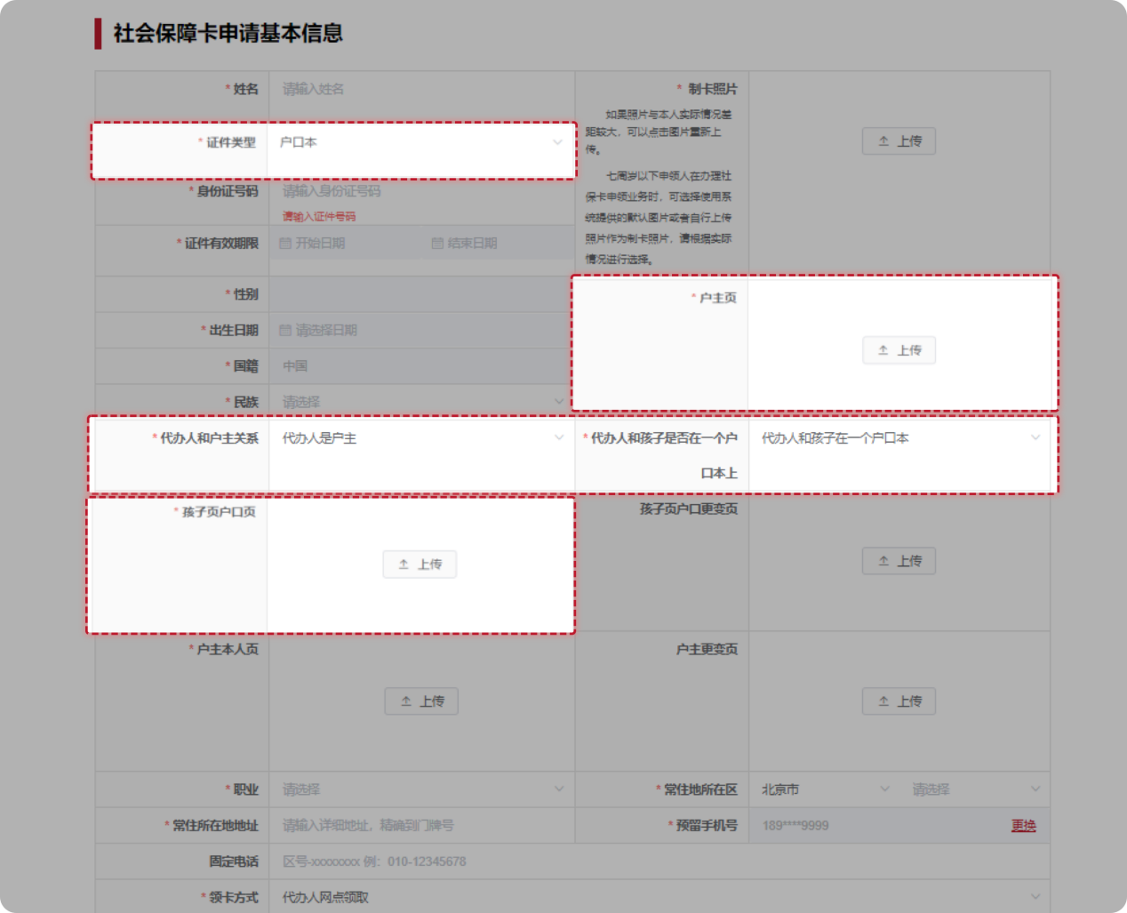
2.代办人不是户主：上传户主页，选择“代办人和孩子是否在一个户口本上”，上传孩子页户口页、出生证明原件照片。
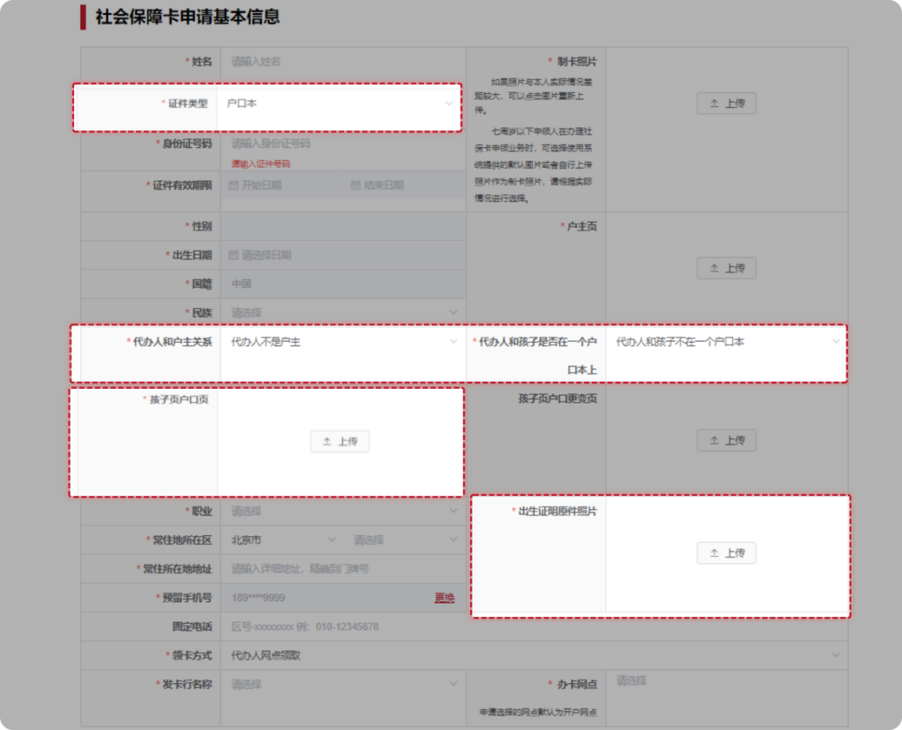
录入补录信息：申请人制卡照片、民族、常住地所在区、常住所在地地址、领卡方式（仅支持代办人网点领取）、发卡行名称及办卡网点等信息。
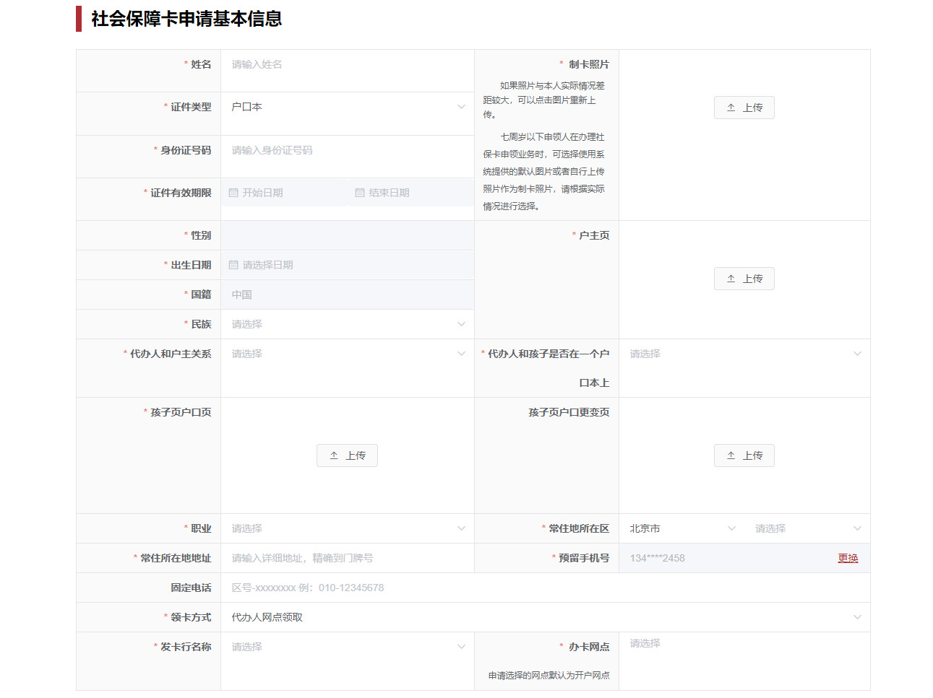
信息全部完善后勾选【申请人郑重承诺】，点击【提交】。
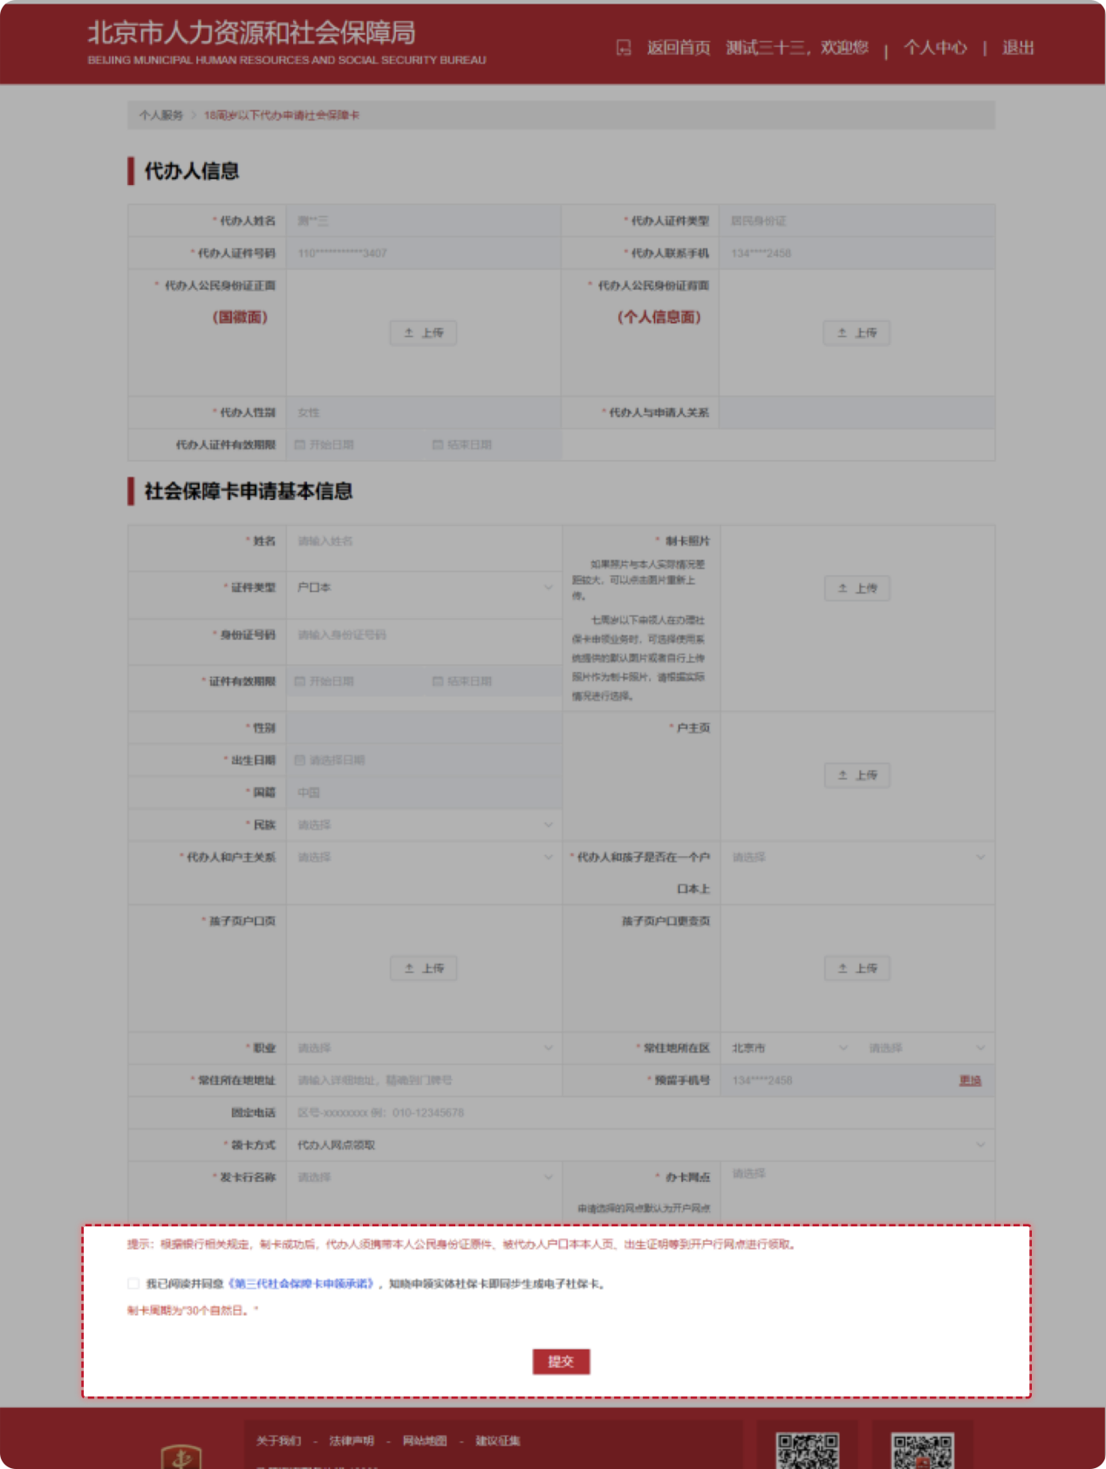

二、通过“京通”小程序进行18岁以下未成年人代办第三代社会保障卡。

第一步：通过微信、支付宝、百度搜索京通，进入京通小程序或者直接扫描下方二维码进入京通-第三代社会保障卡专区。


京通-第三代社会保障卡专区

微信：

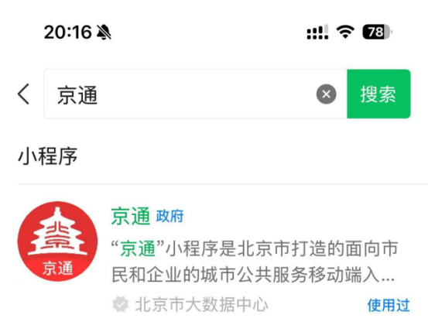

支付宝：
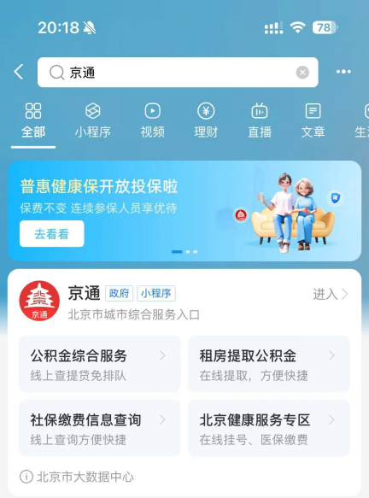

百度：

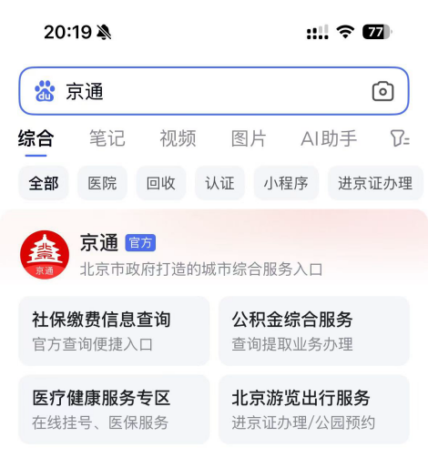

第二步：进入京通小程序后，首页特色服务找到第三代社会保障卡图片，点击【第三代社会保障卡】图片。
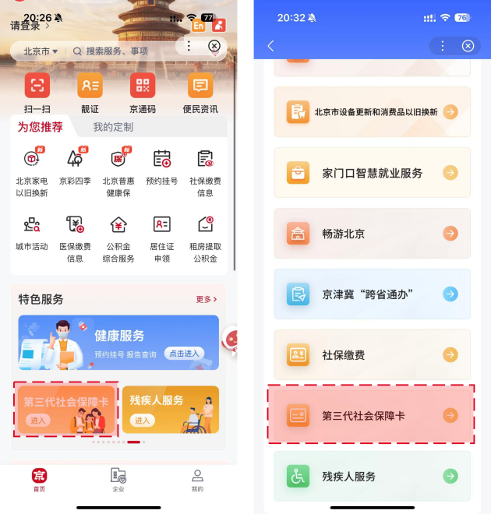
（1）登录：第三代社会保障卡页面需要登录认证后进入，在此页面【勾选】同意，点击开始人脸识别，识别成功进入第三代社会保障卡页面。
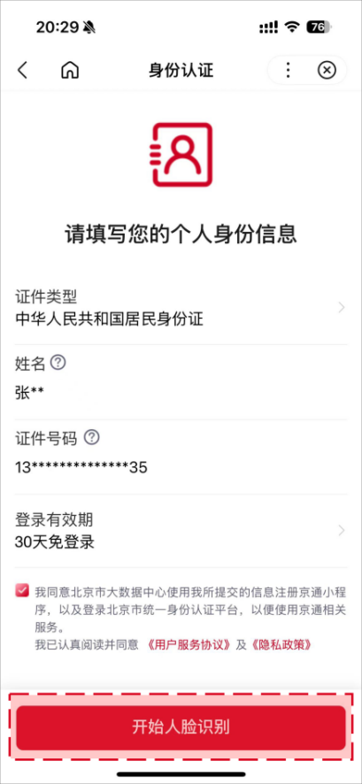
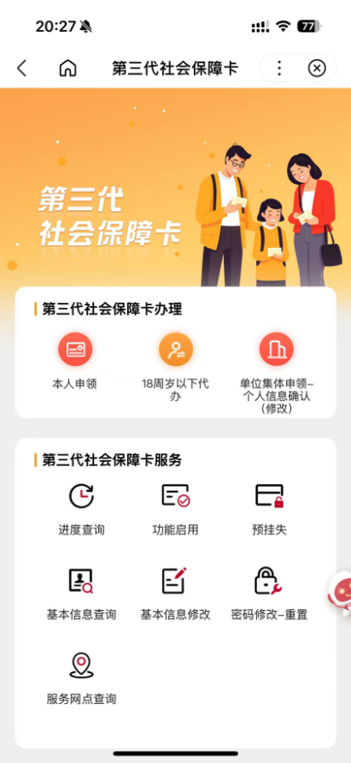

第三步：完成登录进入页面的用户，点击【18岁以下代办】按钮，进入免责声明页，阅读后勾选【我同意】并点击【确定申领】，进入代办申请信息填写页。

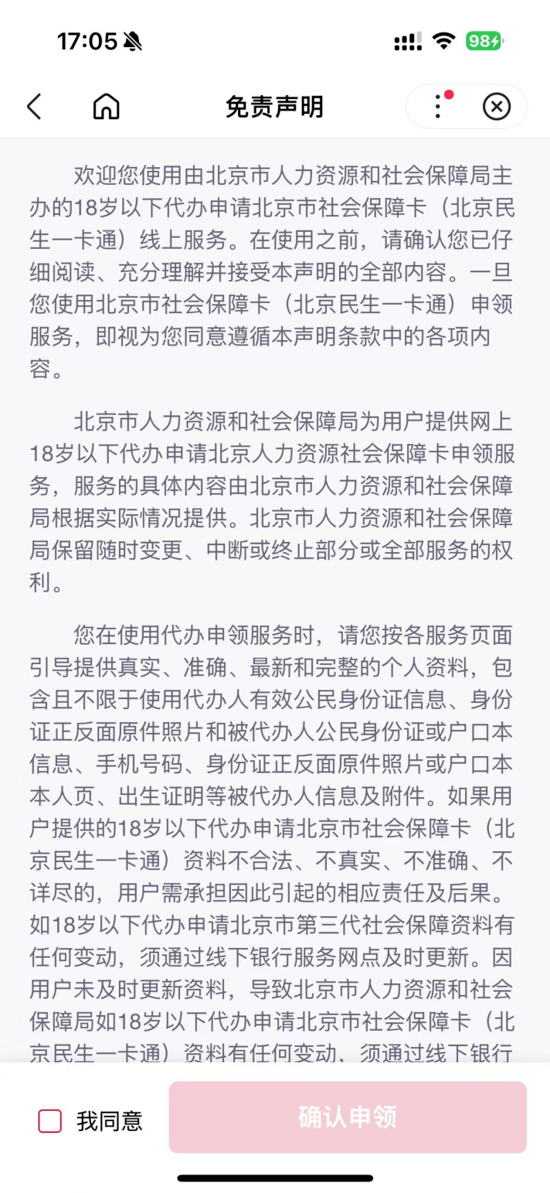

第四步：填写被代办人姓名、证件类型、证件号码，勾选【访问授权】，点击【开始资格校验】按钮，校验人员是否可以进行申领。

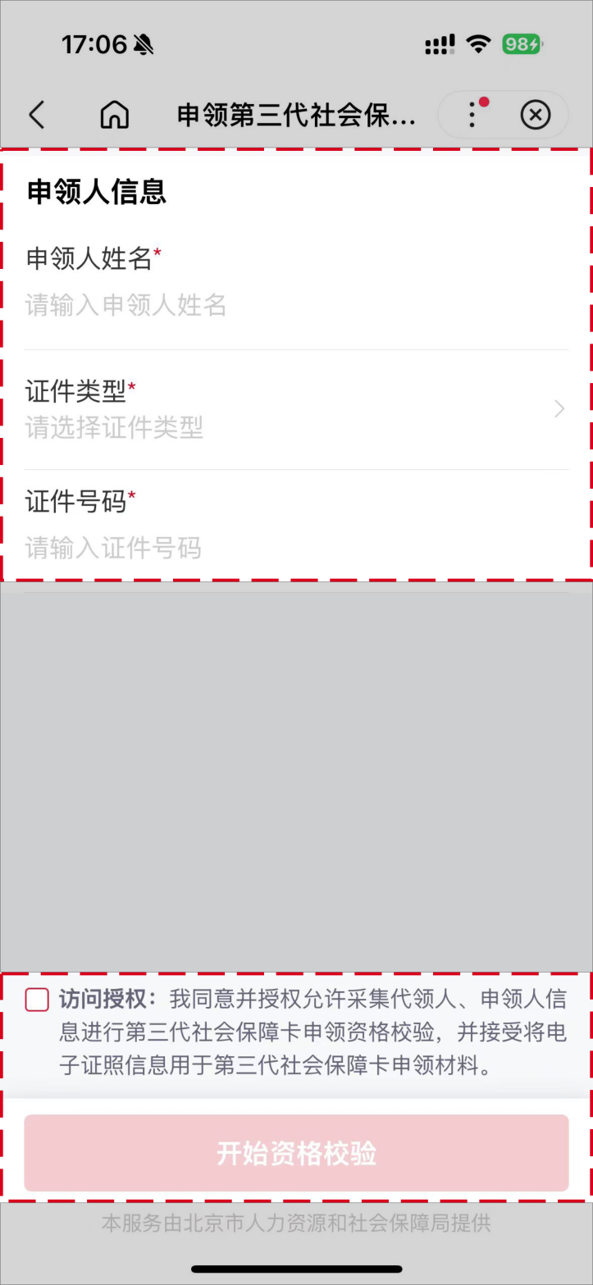

第五步：代办人姓名、代办人证件类型、代办人证件号码、代办人性别、代办人联系手机信息显示，检查显示信息是否正确。并上传被代办人身份证正、背面照片，点击【下一步】按钮。
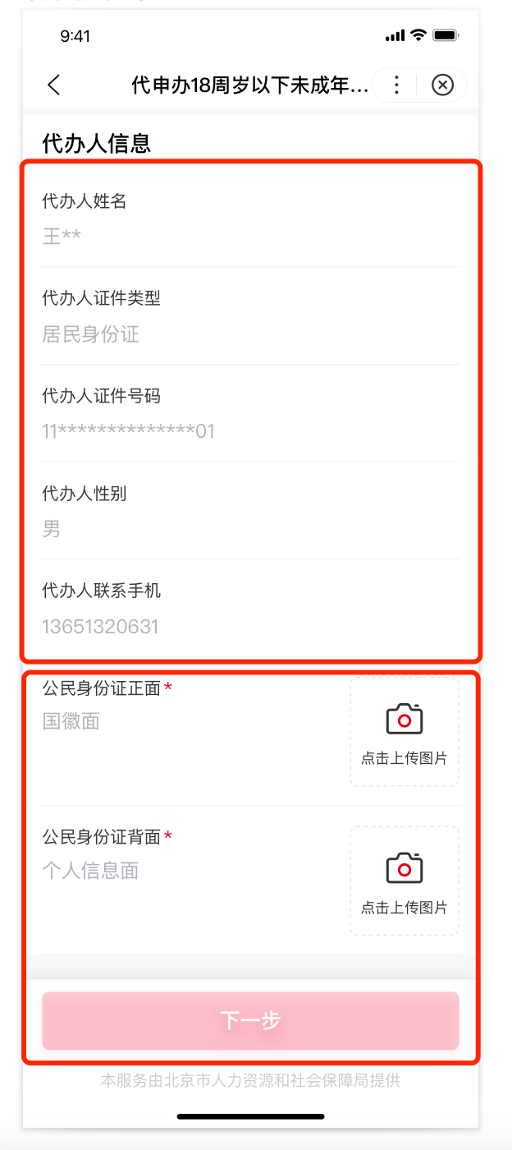
第六步：用户个人基本信息（姓名、证件类型、证件号码、性别、出生日期、国籍、卡预留手机号），检查显示信息是否正确。
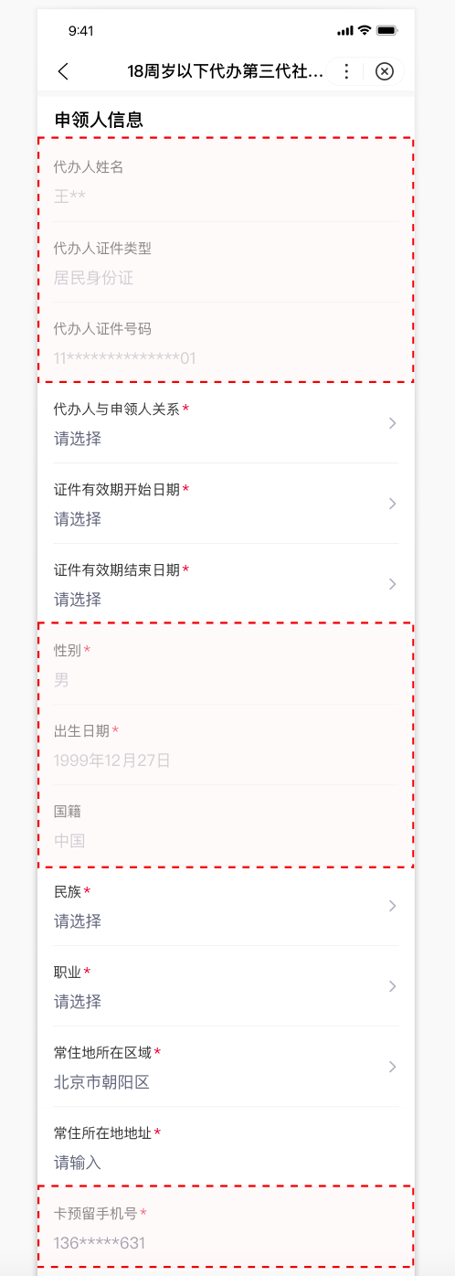

第七步：申领人信息选择的证件类型选择为“居民身份证”，需选择“代办人与申领人关系”“证件有效期开始日期”“证件有效期结束日期”信息。若申领人证件类型选择为“户口本”，需选择“代办人与申领人关系”“代办人是否为户主”“证件有效期开始日期”“证件有效期结束日期”信息。

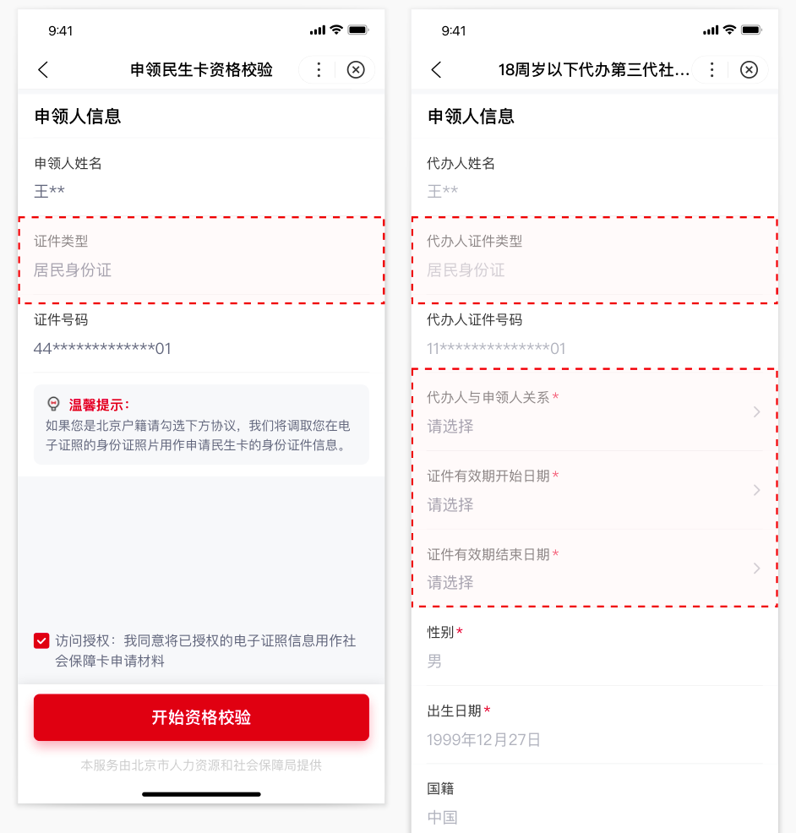
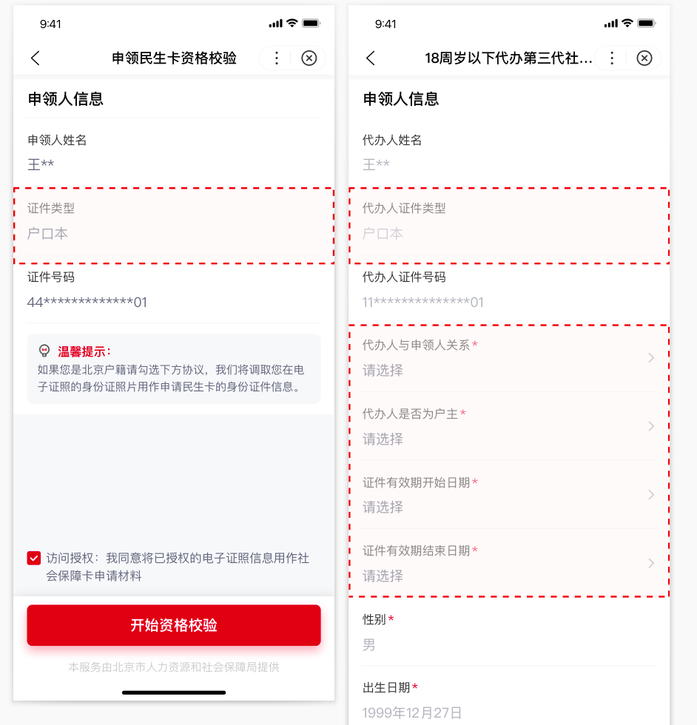

第八步：输入民族、职业、常住地所在区域和常住所在地地址四个必填项的内容。

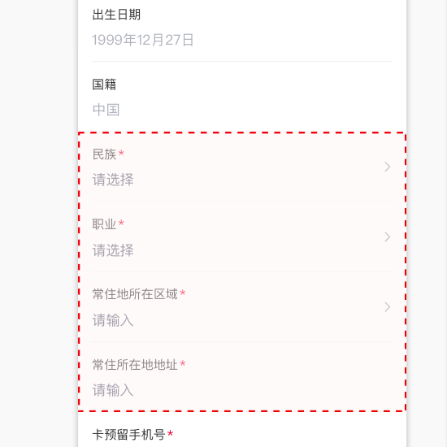

第九步：填写领卡方式、发卡行名称、办卡网点，领卡方式，18岁以下子女代办业务领卡方式只支持：个人网点领卡。

第十步：填写领卡方式、发卡行名称、办卡网点，领卡方式，18岁以下子女代办业务领卡方式只支持：个人网点领卡。

第十一步：被代办人的制卡信息，需要上传被代办人本人制卡照片（子女小于7岁可以使用系统提供的默认卡通照片作为制卡照片）。
- 被代办人证件类型若选择“居民身份证”，需上传身份证正、背面，申请人出生证明材料。

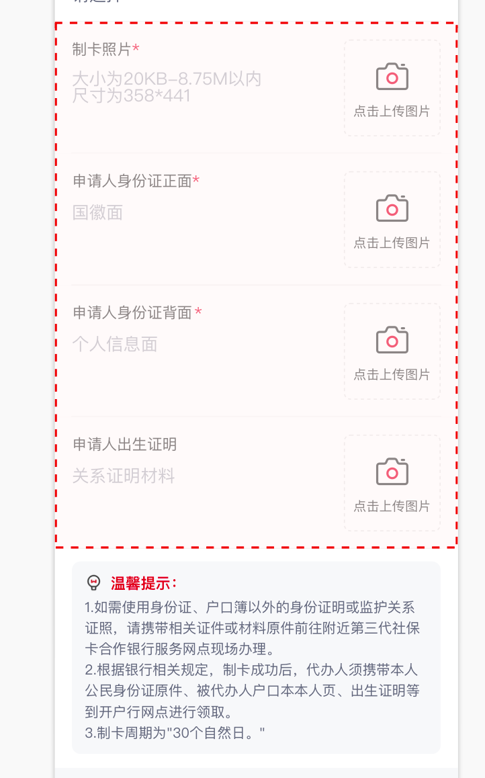

- 被代办人证件类型若选择“户口本”，代办人是否为户主选择“否”，需上传户口本首页、申请人户口本本人页、申请人户口本本人页背面、申请人出生证明材料。
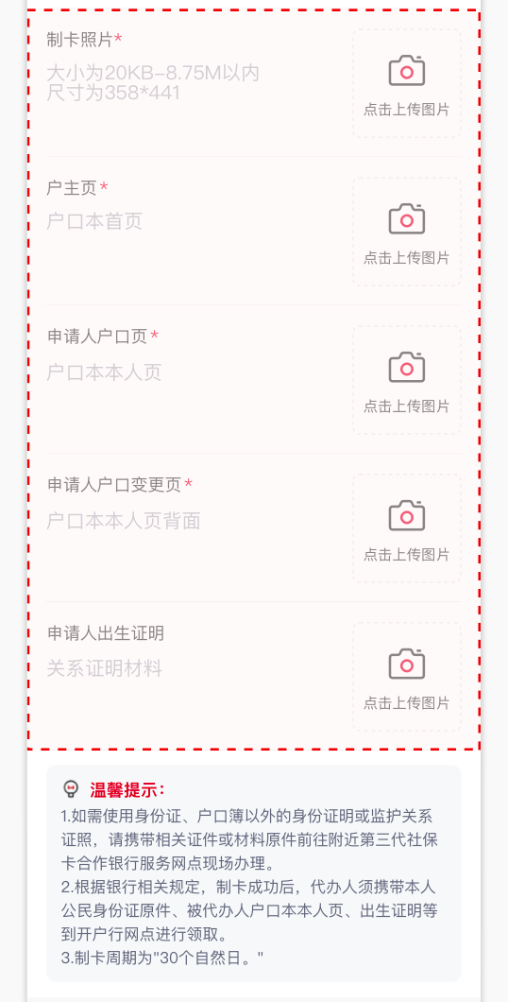

- 被代办人证件类型若选择“户口本”，代办人是否为户主选择“是”，需上传户口本首页、申请人户口本本人页、申请人户口本本人页背面、户主本人页、户主本人页背面。

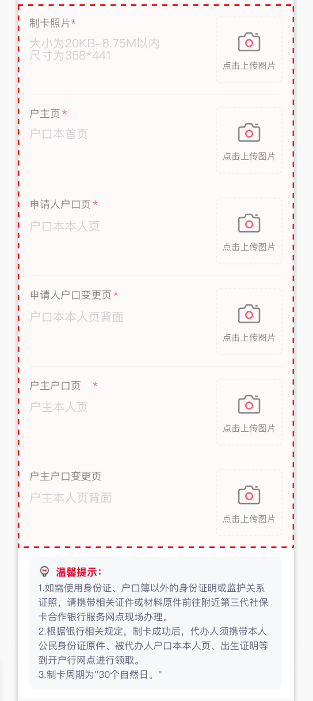
第十二步：确认填写信息无误后勾选【我已阅读并同意】，并点击【提交】按钮，完成18岁以下子女代办第三代社会保障卡的申领操作。

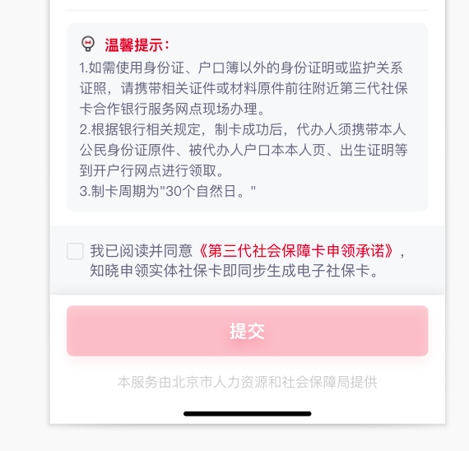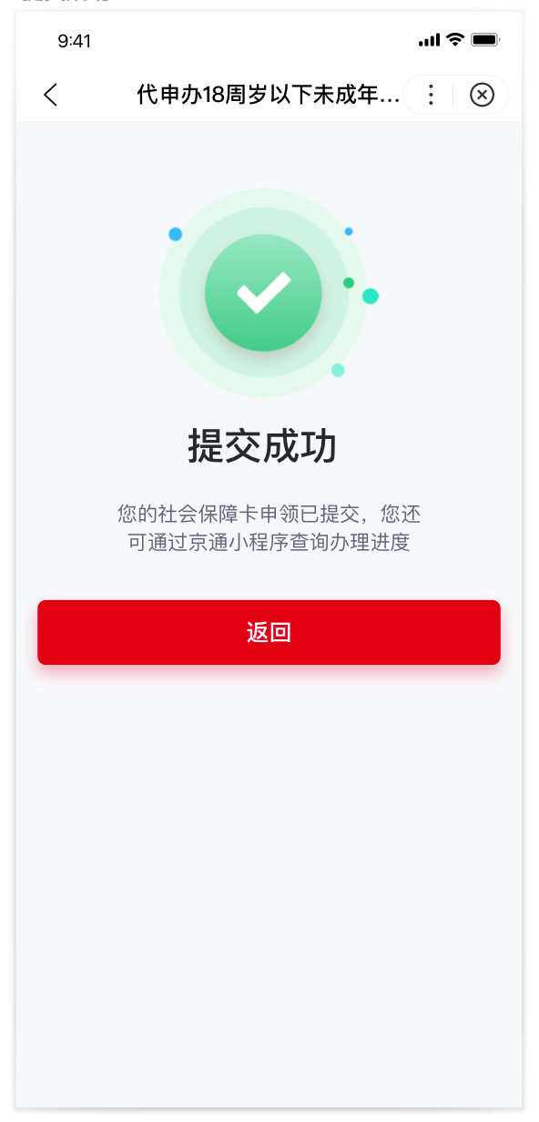

三、通过北京民生一卡通小程序进行18岁以下未成年人代办第三代社会保障卡
第一步：通过微信扫描下方二维码或者微信搜索框选择小程序，输入“北京民生一卡通”，找到如下产品图标icon，点击图标直接进入小程序。


北京民生一卡通微信小程序

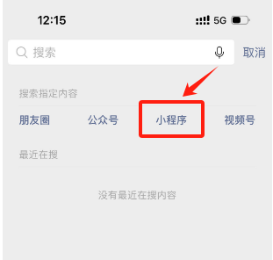
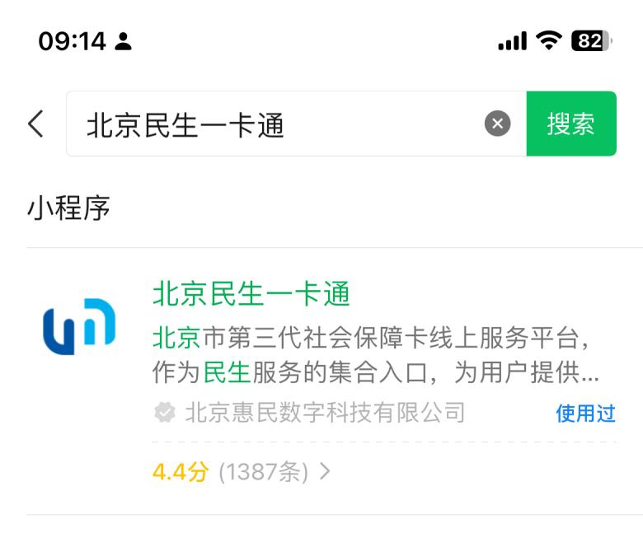

第二步：进入北京民生一卡通小程序后，展示首页社保卡页，点击代办卡片区域，进入代办申请流程页面。
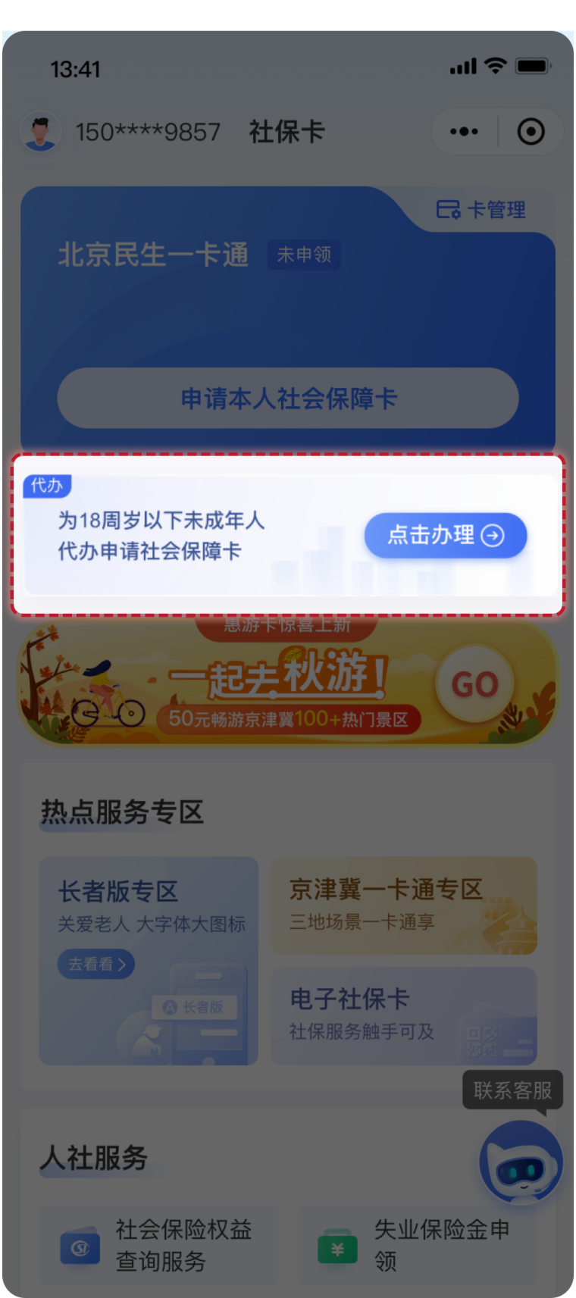

进入代办申请流程页面，用户需要完成登录和实名认证后，才可以进入；若用户已完成上述操作，无需再进行登录和实名认证，直接进入第三步代办申请流程页面
登录：目前支持微信授权用户手机号快捷登录和手机号验证码登录两种方式。
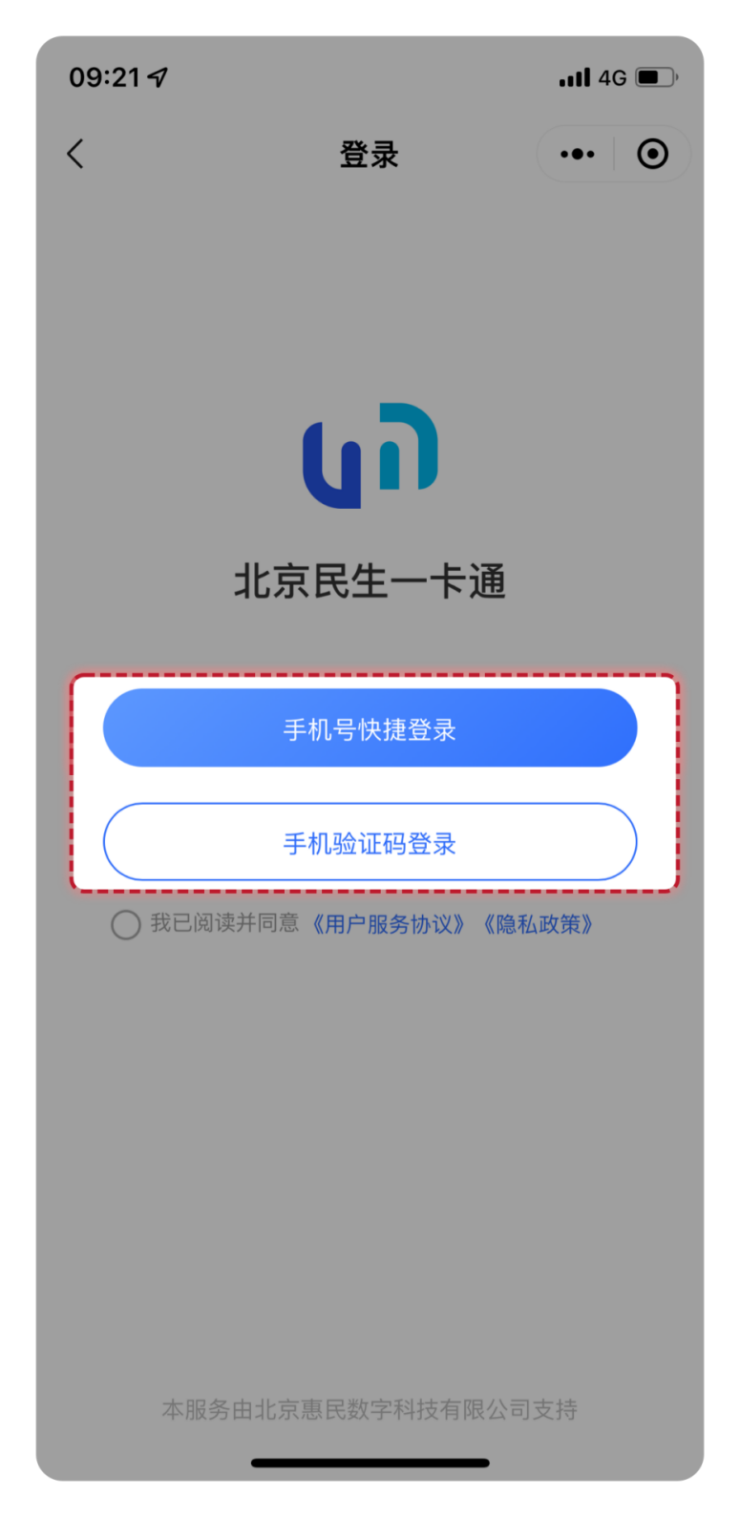
实名认证：需要输入姓名、身份证号并使用手机摄像头进行人脸核验，以上信息保持一致才可通过实名认证。
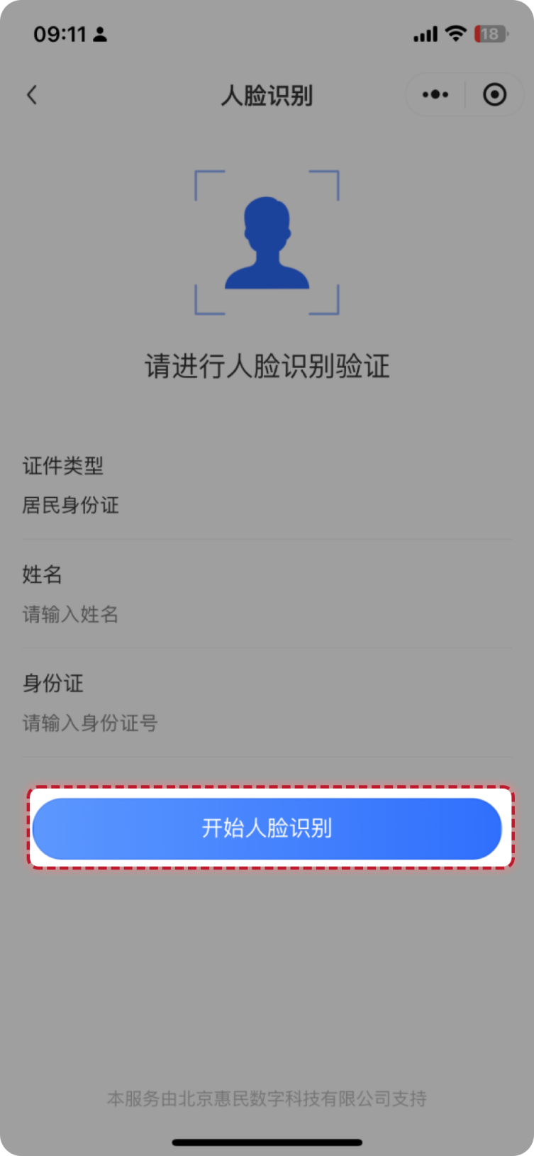

第三步：完成登录和身份认证的用户，进入代办申请流程页面，点击代办卡片区域，需要再次点击【去代办】的二次弹框确认。
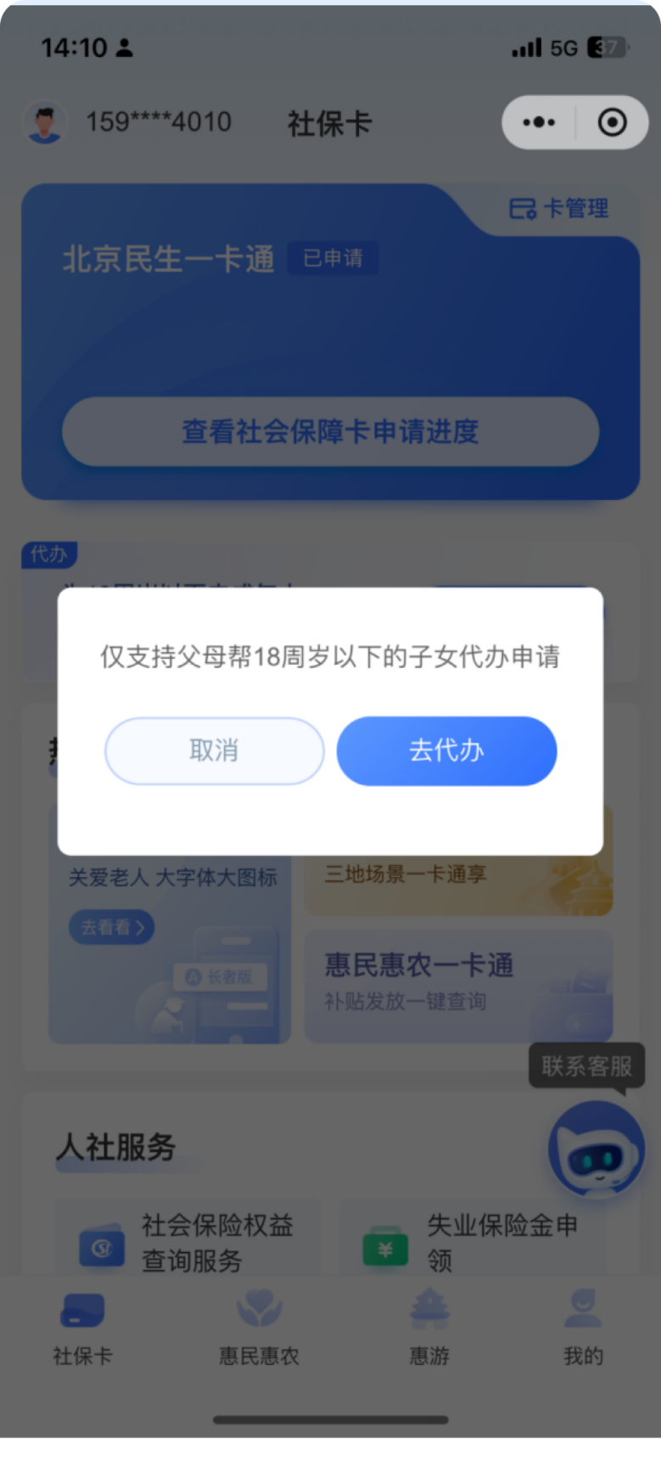

第四步：进入信息确认流程，出现免责声明条款，阅读后勾选【我已阅读并同意免责声明】，点击【确认】后进入代办申请信息填写页。
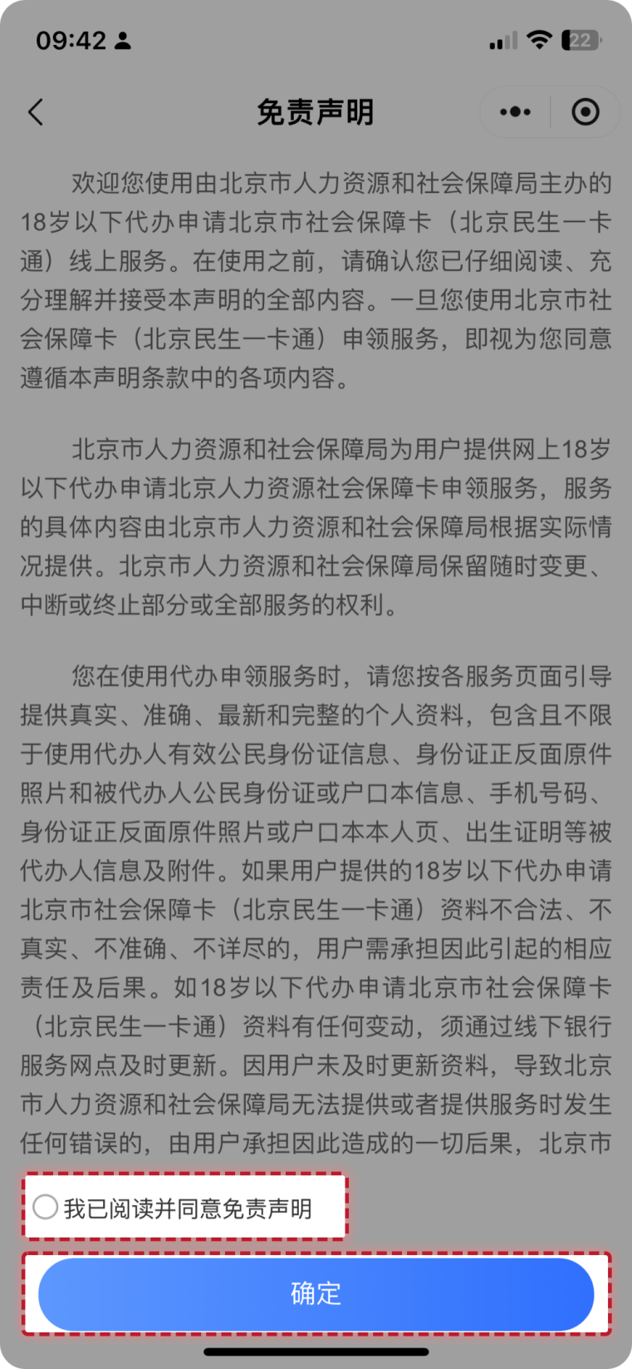

第五步：填写代办申请信息，依次是代办人（父母）的身份识别、被代办人（子女）的基本信息、被代办人（子女）的制卡信息和确认领卡方式。
- 代办人的身份识别页面，在“代办人信息”下，需要上传代办人的身份证正、反面原件照片等相关信息进行身份确认，并输入代办人联系手机号。
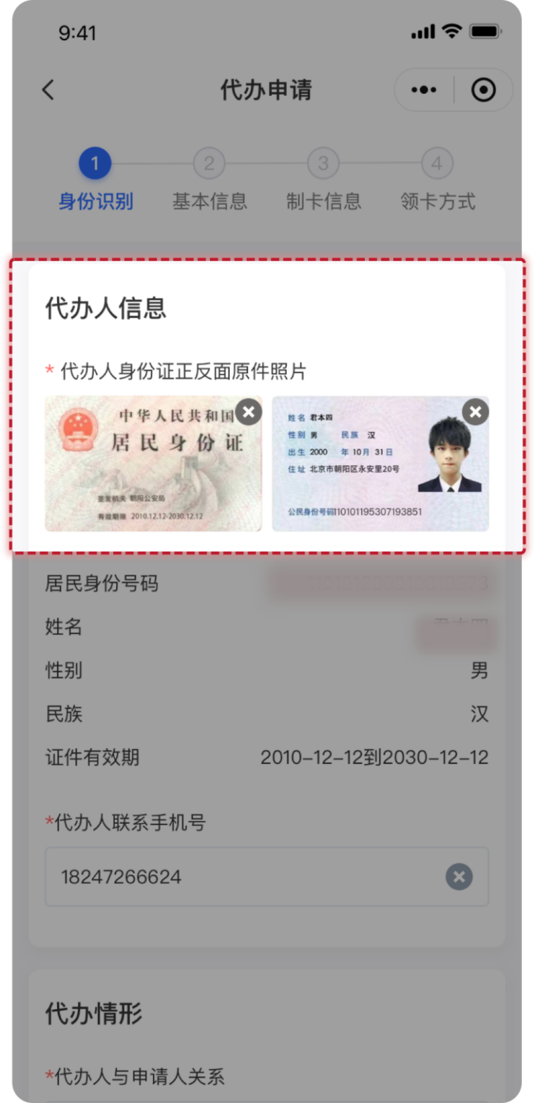
在“代办情形”下，选择“代办人与申请人关系”与“被代办人证件类型”。若被代办人证件类型选择为“户口本”，需要选择“代办人与户主关系”、“代办人和孩子是否在一个户口本上”。
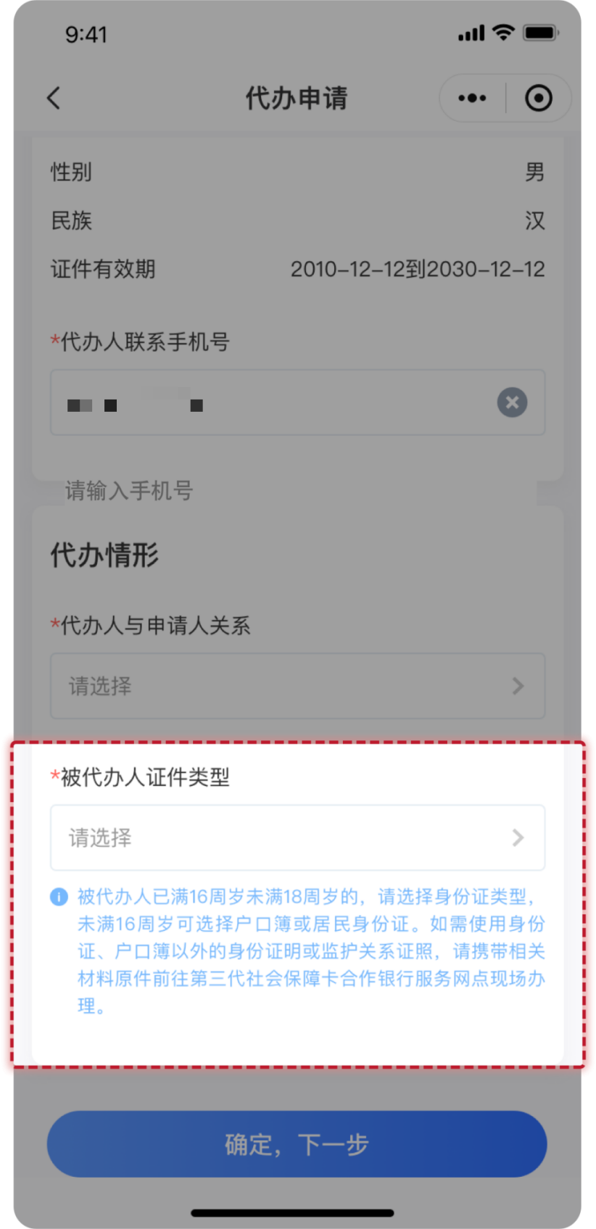

- 被代办人的基本信息，若在（1）选择被代办人的“证件类型”为“居民身份证”，则需要上传被代办人的身份证正、反面原件照片和出生证明原件照片。
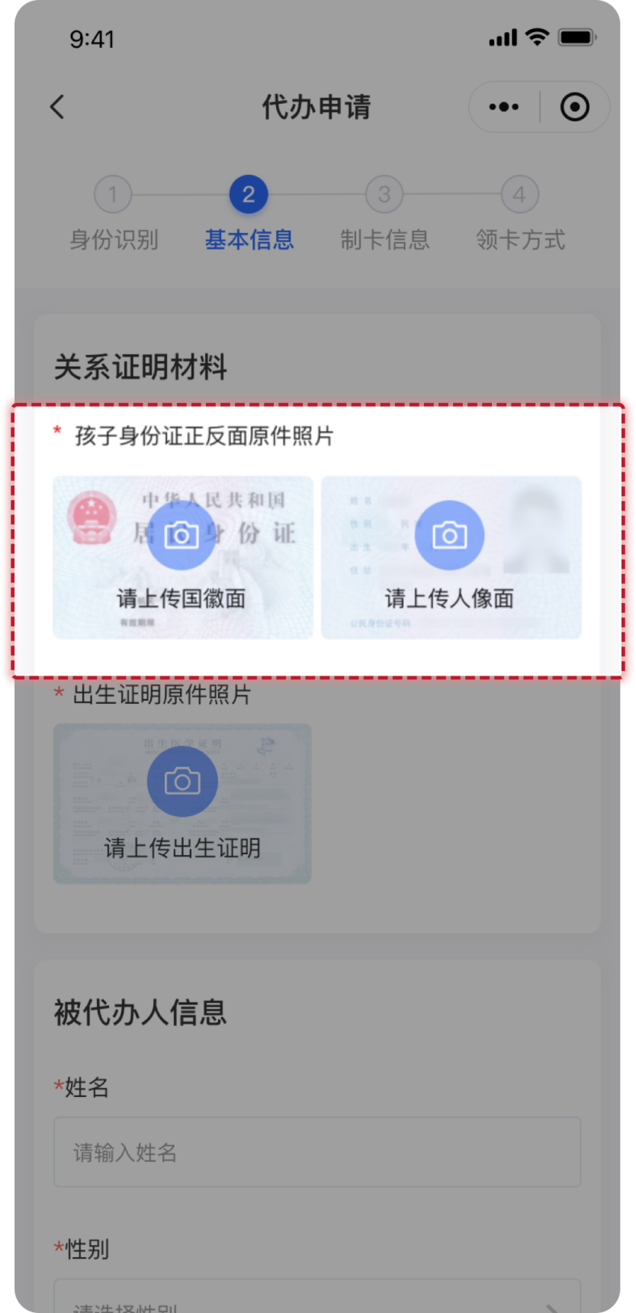

若在（1）选择被代办人的“证件类型”为“户口本”，则根据“代办人和户主关系”、“代办人和孩子是否在一个户口本上”的选择关系上传相应的材料。
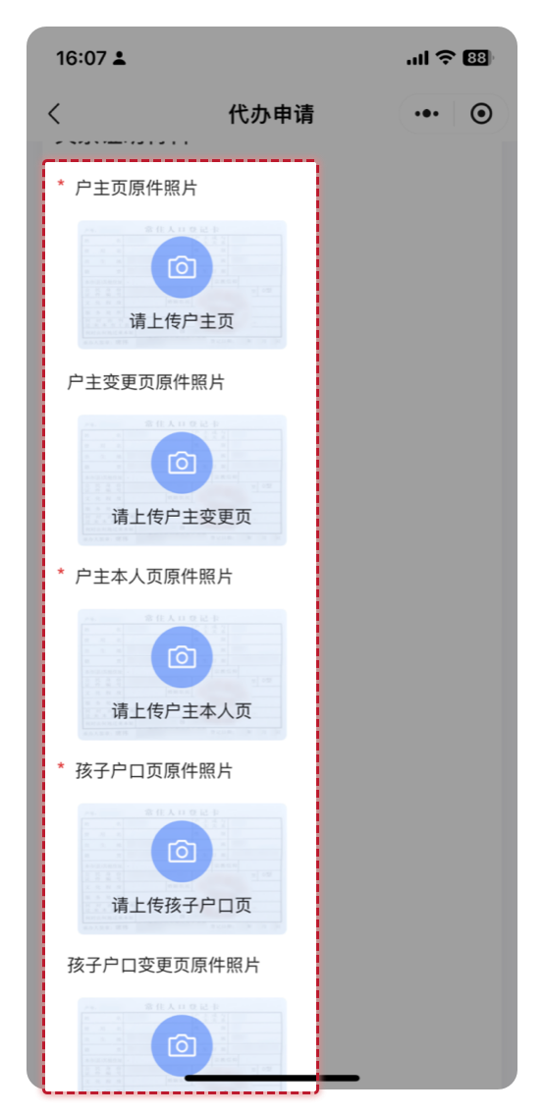
- 被代办人的制卡信息，需要上传被代办人本人制卡照片（子女小于7岁可以使用系统提供的默认卡通照片作为制卡照片）、卡预留手机号、选择办卡银行、选择开户行网点等。
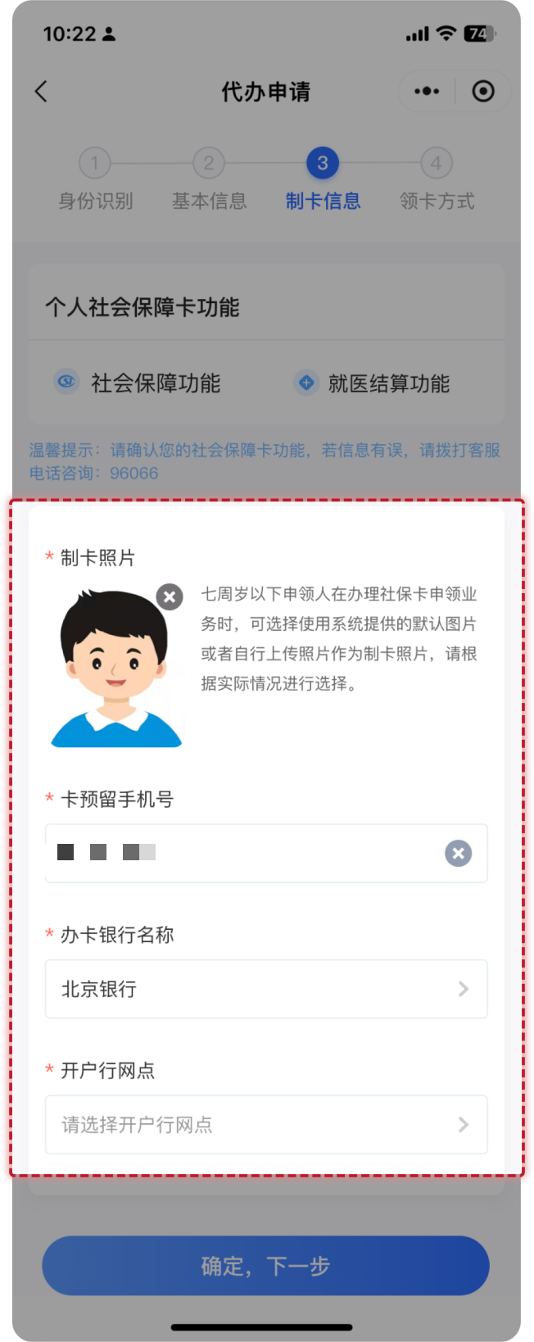
（4）领卡方式，18岁以下子女代办业务领卡方式只支持：代办人网点领取。
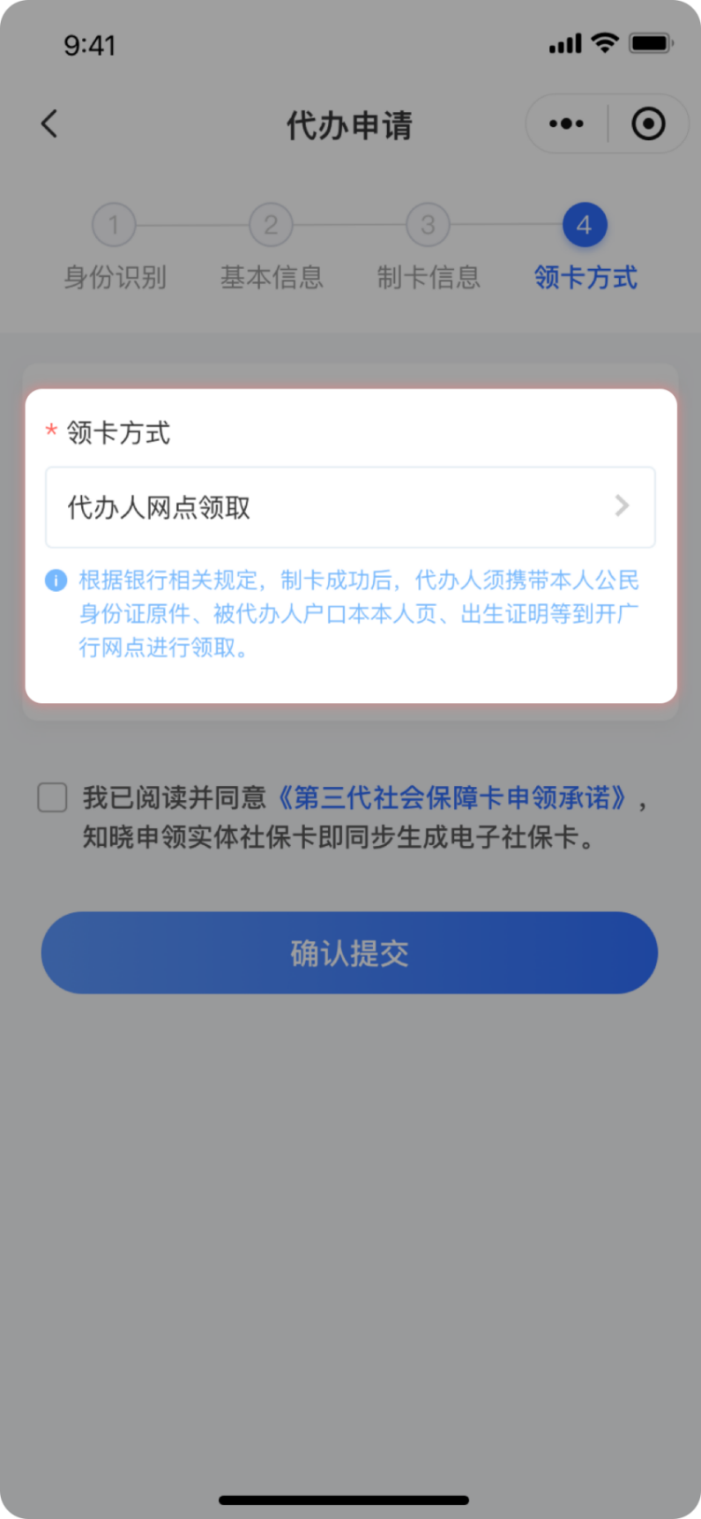
第六步：确认信息无误后勾选【我已阅读并同意】，并点击【确认提交】按钮，完成18岁以下子女代办第三代社会保障卡的申领操作。
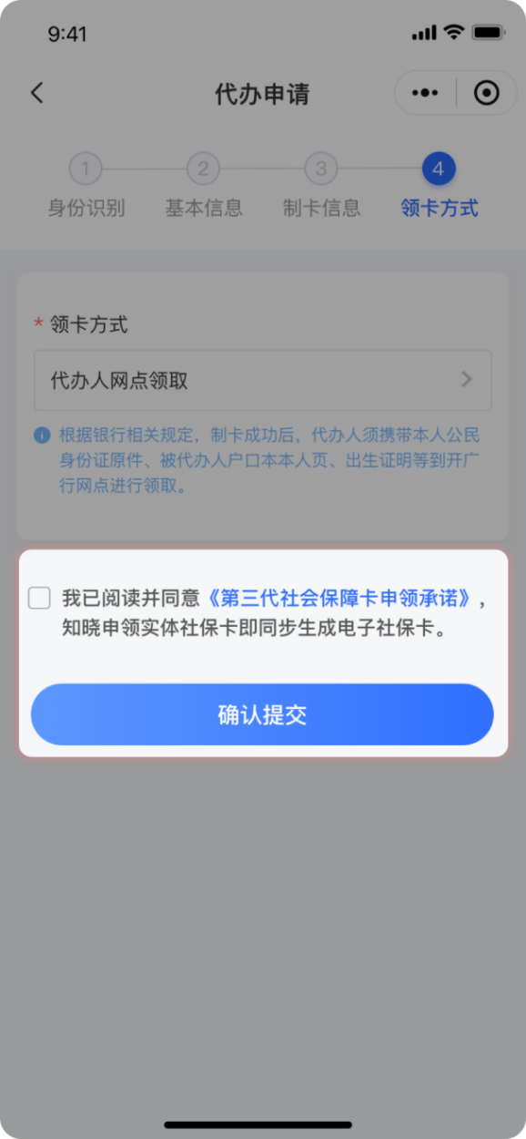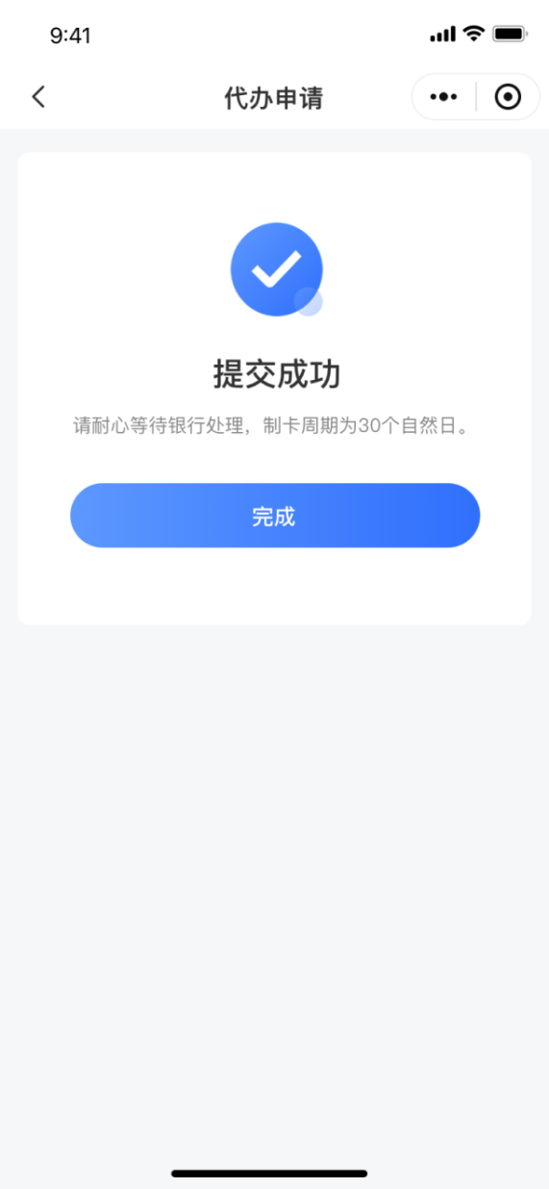



京通小程序 北京民生一卡通微信小程序

